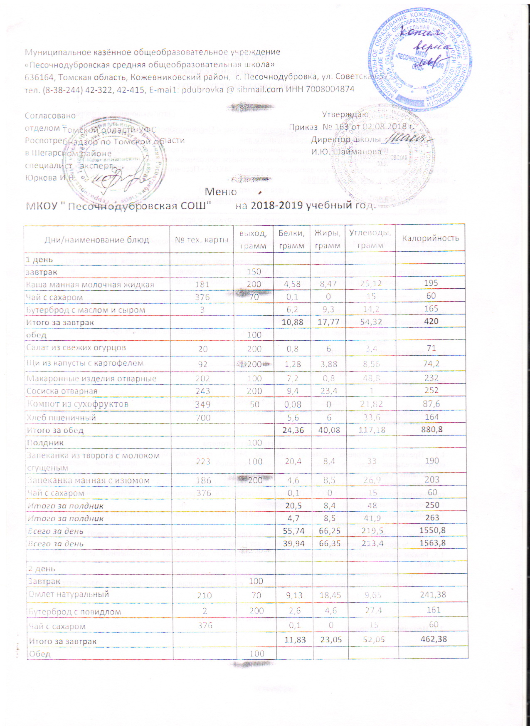

Салат картофельный с морковью и зеленым горошком | 40 | 100 | 2,8 | 7 | 14,7 | 133
Суп с макаронными изделиями и картофелем | 112 | 200 | 2,02 | 2,18 | 17,34 | 97
Рыба припущенная | 227 | 100 | 16,8 | 9 | 0 | 148
Картофельное пюре | 128 | 200 | 4,2 | 9,2 | 35,00 | 240
Кисель | 350 | 200 | 0,1 | 0 | 29,08 | 116,8
Хлеб пшеничный | 700 | 50 | 5,6 | 6 | 33,6 | 164
Итого за обед |  |  | 31,52 | 33,38 | 129,72 | 898,8
Полдник
Блинчики с маслом | 399 | 100 | 5,3 | 7,2 | 52,1 | 294
Блинчики с повидлом | 399 | 100 | 5,3 | 7,2 | 49,7 | 285
Чай с сахаром | 376 | 200 | 0,1 | 0 | 15 | 60
Итого за полдник |  |  | 5,4 | 7,2 | 67,1 | 354
Итого за полдник |  |  | 5,4 | 7,2 | 64,7 | 345
Всего за день |  |  | 48,75 | 63,63 | 248,87 | 1715,18
Всего за день |  |  | 48,75 | 63,63 | 246,47 | 1706,18
3 день
Завтрак
Каша пшенная молочная жидкая | 182 | 150 | 5,55 | 8,63 | 28,8 | 215,25
Бутерброд с маслом | 1 | 70 | 3,25 | 11 | 17,87 | 183,75
Чай с сахаром | 376 | 200 | 0,1 | 0 | 15 | 60
Итого за завтрак |  |  | 8,9 | 19,63 | 61,67 | 459
Обед
Винегрет овощной | 67 | 100 | 1,4 | 2,6 | 8,6 | 63
Борщ | 82 | 200 | 1,38 | 3,9 | 11,74 | 87,6
Каша гречневая рассыпчатая | 171 | 150 | 6,7 | 10,6 | 49,8 | 321
Гуляш | 260 | 80 | 12,32 | 5,12 | 2,96 | 107,2
Чай с сахаром | 376 | 200 | 0,1 | 0 | 15 | 60
Хлеб пшеничный | 700 | 50 | 5,6 | 6 | 33,6 | 164
Итого за обед |  |  | 27,5 | 28,22 | 121,7 | 802,8
Полдник
Корж молочный | 266 | 50 | 6,7 | 11,1 | 61,6 | 371
Песочник с изюмом | 450 | 50 | 4 | 8,4 | 30,8 | 215
Чай с сахаром | 376 | 200 | 0,1 | 0 | 15 | 60
Итого за полдник |  |  | 6,8 | 11,1 | 76,6 | 431
Итого за полдник |  |  | 4,1 | 8,4 | 45,8 | 275
Всего за день |  |  | 43,2 | 59 | 259,97 | 1692,8
Всего за день |  |  | 40,5 | 56,3 | 229,17 | 1536,8
4 день
Завтрак
Каша молочная "Дружба" | 175 | 150 | 4,36 | 8,64 | 25 | 195
Бутерброд с повидлом | 2 | 70 | 2,6 | 4,6 | 27,4 | 161
Чай с сахаром | 376 | 200 | 0,1 | 0 | 15 | 60
Итого за завтрак |  |  | 7,06 | 13,24 | 67,4 | 416
Обед
салат из отварной свеклы с яблоками | 54 | 100 | 1,2 | 6 | 16,4 | 124
Суп картофельный с крупой | 101 | 200 | 1,6 | 2,18 | 16,74 | 93
Каша рисовая рассыпчатая | 171 | 180 | 4,56 | 10,56 | 49,2 | 309,6
Котлета | 268 | 100 | 14,8 | 19,4 | 22,2 | 322
Хлеб пшеничный | 700 | 50 | 5,6 | 6 | 33,6 | 164
Итого за обед |  |  | 27,76 | 44,14 | 138,14 | 1012,6
Полдник
Блинчики со сгущеным молоком | 399 | 100 | 6,8 | 6,8 | 72,6 | 379
Блинчики с повидлом | 399 | 100 | 5,3 | 7,2 | 49,7 | 285
Сок фруктовый | 389 | 200 | 1 | 0 | 24,4 | 101,6
Итого за полдник |  |  | 7,8 | 6,8 | 97,00 | 480,6
Итого за полдник |  |  | 6,3 | 7,2 | 74,10 | 386,6
Всего за день |  |  | 42,62 | 64,2 | 302,54 | 1909,2
Всего за день |  |  | 41,12 | 64,6 | 279,64 | 1815,2
5 день
завтрак
Каша из овсяных хлопьев молочная | 173 | 150 | 7,7 | 13,5 | 51,4 | 358
Бутерброд с маслом | 1 | 70 | 3,25 | 11 | 17,87 | 183,75
Чай с сахаром | 376 | 200 | 0,1 | 0 | 15 | 60
Итого за завтрак |  |  | 11,05 | 24,5 | 84,27 | 601,75
Обед
Салат картофельный с кукурузой и морковью | 39 | 100 | 1,5 | 6 | 10,8 | 103
Щи из капусты с картофелем | 92 | 200 | 1,28 | 3,88 | 8,56 | 74,2
Плов из курицы | 291 | 200 | 29,8 | 38 | 48,2 | 654
Компот из сухофруктов | 349 | 200 | 0,08 | 0 | 21,82 | 87,6
Хлеб пшеничный | 700 | 50 | 5,6 | 6 | 33,6 | 164
Итого за обед |  |  | 38,26 | 53,88 | 122,98 | 1082,8
Полдник
Булочка "Алтайская" | 432 | 50 | 4,3 | 2,6 | 27,2 | 149
Булочка "Веснушка" | 429 | 50 | 3,8 | 3,1 | 28,2 | 156
Чай с сахаром | 376 | 200 | 0,1 | 0 | 15 | 60
Итого за полдник |  |  | 4,4 | 2,6 | 42,2 | 209
Итого за полдник |  |  | 3,9 | 3,1 | 43,2 | 216
Всего за день |  |  | 53,71 | 80,98 | 249,45 | 1893,55
Всего за день |  |  | 53,21 | 81,48 | 250,45 | 1900,55
6 день.
Завтрак
Каша манная молочная жидкая | 181 | 150 | 4,58 | 8,47 | 25,12 | 195
Бутерброд с маслом | 1 | 70 | 3,25 | 11 | 17,87 | 183,75
Чай с сахаром | 376 | 200 | 0,1 | 0 | 15 | 60
Итого за завтрак |  |  | 7,93 | 19,47 | 57,99 | 438,75
Обед
Салат из свеклы с сыром и чеснаком | 50 | 100 | 4,9 | 8,9 | 9,5 | 138
Суп гороховый | 102 | 200 | 4,06 | 4,28 | 19,08 | 131
Жаркое по-домашнему | 259 | 200 | 19,54 | 8,91 | 24 | 254,85
Какао с молоком | 382 | 200 | 3,76 | 3,2 | 26,74 | 150,8
Хлеб пшеничный | 700 | 50 | 5,6 | 6 | 33,6 | 164
Итого за обед |  |  | 37,86 | 31,29 | 112,92 | 838,65
Полдник
Булочка с повидлом | 426 | 100 | 5 | 11,3 | 47,8 | 313
Булочка "Алтайская" | 432 | 50 | 4,3 | 2,6 | 27,2 | 149
Какао с молоком | 382 | 200 | 3,76 | 3,2 | 26,74 | 150,8
Итого за полдник |  |  | 8,76 | 14,5 | 74,54 | 463,8
Итого за полдник |  |  | 8,06 | 5,8 | 53,94 | 299,8
Всего за день |  |  | 54,55 | 65,26 | 245,45 | 1741,2
Всего за день |  |  | 53,85 | 56,56 | 224,85 | 1577,2
7 день.
Завтрак
Суп молочный с макаронными изделиями | 120 | 150 | 2,55 | 2,86 | 12,42 | 85,65
Чай с сахаром | 376 | 200 | 0,1 | 0 | 15 | 60
Бутерброд с повидлом | 2 | 70 | 2,6 | 4,6 | 27,4 | 161
Итого за завтрак |  |  | 5,25 | 7,46 | 54,82 | 306,65
Обед
Салат из свежих огурцов | 20 | 100 | 0,8 | 6 | 3,4 | 71
Борщ | 82 | 200 | 1,38 | 3,9 | 11,74 | 87,6
Картофельное пюре | 128 | 200 | 4,2 | 9,2 | 35,00 | 240
Окорочка жареные | 293 | 100 | 25,09 | 16,54 | 0,36 | 250,9
Чай с сахаром | 376 | 200 | 0,1 | 0 | 15 | 60
Хлеб пшеничный | 700 | 50 | 5,6 | 6 | 33,6 | 164
Итого за обед |  |  | 37,17 | 41,64 | 99,10 | 873,5
Полдник
Пироги с капустой | 406 | 60 | 4,1 | 3,5 | 22,3 | 137
Сосиска в тесте | 420 | 100 | 8,8 | 10,6 | 28,2 | 243
Компот из сухофруктов | 349 | 200 | 0,08 | 0 | 21,82 | 87,6
Итого за полдник |  |  | 4,18 | 3,5 | 44,12 | 224,6
Итого за полдник |  |  | 8,88 | 10,6 | 50,02 | 330,6
Всего за день |  |  | 46,6 | 52,6 | 198,04 | 1404,75
Всего за день |  |  | 51,3 | 59,7 | 203,94 | 1510,75
8 день.
Завтрак
Суп молочный с пшеном | 121 | 150 | 3,42 | 3,19 | 13,2 | 95,25
Бутерброд с маслом и сыром | 3 | 70 | 6,2 | 9,3 | 14,2 | 165
Чай с сахаром | 376 | 200 | 0,1 | 0 | 15 | 60
Итого за завтрак |  |  | 9,72 | 12,49 | 42,4 | 320,25
Обед
салат овощной с яблоками | 56 | 100 | 1,2 | 5 | 10,1 | 90
Суп картофельный с крупой | 101 | 200 | 1,6 | 2,18 | 16,74 | 93
Гуляш | 260 | 80 | 12,32 | 5,12 | 2,96 | 107,2
Макаронные изделия отварные | 202 | 200 | 7,2 | 0,8 | 48,8 | 232
Хлеб пшеничный | 700 | 50 | 5,6 | 6 | 33,6 | 164
Чай с сахаром | 376 | 200 | 0,1 | 0 | 15 | 60
Итого за обед |  |  | 28,02 | 19,1 | 127,20 | 746,2
Полдник
Корж молочный | 266 | 100 | 13,4 | 22,2 | 123,2 | 742
Песочник с изюмом | 450 | 50 | 4 | 8,4 | 30,8 | 215
Чай с сахаром | 376 | 200 | 0,1 | 0 | 15 | 60
Итого за полдник |  |  | 13,5 | 22,2 | 138,20 | 802
Итого за полдник |  |  | 4,1 | 8,4 | 45,80 | 275
Всего за день |  |  | 51,24 | 53,79 | 307,80 | 1868,45
Всего за день |  |  | 41,84 | 39,99 | 215,40 | 1341,45
9 день.
Завтрак
Суп молочный с рисом | 121 | 150 | 2,7 | 2,95 | 11,77 | 84,45
Бутерброд с повидлом | 2 | 70 | 2,6 | 4,6 | 27,4 | 161
Чай с сахаром | 376 | 200 | 0,1 | 0 | 15 | 60
Итого за завтрак |  |  | 5,4 | 7,55 | 54,17 | 305,45
Обед
Салат из свеклы с зеленым горошком | 53 | 100 | 1,8 | 6 | 10,6 | 104
Щи из капусты с картофелем | 92 | 200 | 1,28 | 3,88 | 8,56 | 74,2
Каша гречневая рассыпчатая | 171 | 150 | 6,7 | 10,6 | 49,8 | 321
Тефтели из говядины | 279 | 80 | 4,47 | 7,36 | 6,65 | 110,73
Чай с сахаром | 376 | 200 | 0,1 | 0 | 15 | 60
Хлеб пшеничный | 700 | 50 | 5,6 | 6 | 33,6 | 164
Итого за обед |  |  | 19,95 | 33,84 | 124,21 | 833,93
Полдник
Булочка с повидлом | 426 | 100 | 5 | 11,3 | 47,8 | 313
Чай с сахаром | 376 | 200 | 0,1 | 0 | 15 | 60
Итого за полдник |  |  | 5,1 | 11,3 | 62,8 | 373
Всего за день |  |  | 30,45 | 52,7 | 241,18 | 1512,38
10 день
Завтрак
Каша гречневая молочная | 173 | 150 | 6,57 | 8,86 | 32,21 | 235
Бутерброд с маслом и сыром | 3 | 70 | 6,2 | 9,3 | 14,2 | 165
Чай с сахаром | 376 | 200 | 0,1 | 0 | 15 | 60
Итого за завтрак |  |  | 12,87 | 18,16 | 61,41 | 460
Обед
Салат картофельный с кукурузой и морковью | 39 | 100 | 1,5 | 6 | 10,8 | 103
Суп крестьянский с перловой крупой | 98 | 200 | 1,68 | 3,98 | 13,28 | 95,6
Рагу из овощей | 143 | 200 | 2,8 | 16,4 | 21 | 242
Сосиска отварная | 243 | 100 | 9,4 | 23,4 | 1 | 252
Какао с молоком | 382 | 200 | 3,76 | 3,2 | 26,74 | 150,8
Хлеб пшеничный | 700 | 50 | 5,6 | 6 | 33,6 | 164
Итого за обед |  |  | 24,74 | 58,98 | 106,42 | 1007,4
Полдник
Пироги с картофелем и луком | 406 | 60 | 4,1 | 3,2 | 23,8 | 140
Пироги с капустой | 406 | 60 | 4,1 | 3,5 | 22,3 | 137
Какао с молоком | 382 | 200 | 3,76 | 3,2 | 26,74 | 150,8
Итого за полдник |  |  | 7,86 | 6,4 | 50,54 | 290,8
Итого за полдник |  |  | 7,86 | 6,7 | 49,04 | 287,8
Всего за день |  |  | 45,47 | 83,54 | 218,37 | 1758,2
Всего за день |  |  | 45,47 | 83,84 | 216,87 | 1755,2

